Министерство образования Республики Беларусь

Учреждение образования

“Брестский государственный университет”

Кафедра ИИТ

Лабораторная работа №4

По дисциплине: “МиАПР”

Тема: “ Нелинейные ИНС в задачах прогнозирования.”

Выполнил:

Студент 2-го курса

Группы ПО-7

Качан В.В.

Проверил:

Крощенко А.А.

Брест, 2021

Цель работы: Изучить обучение и функционирование нелинейной ИНС при решении задач распознавания образов.

**Задание:**

Спрогнозировать нелинейный временной ряд, применяя параметры лабораторной работы №3. При этом необходимо использовать алгоритм обучения многослойной ИНС с адаптивным шагом.

**Результаты обучения:**

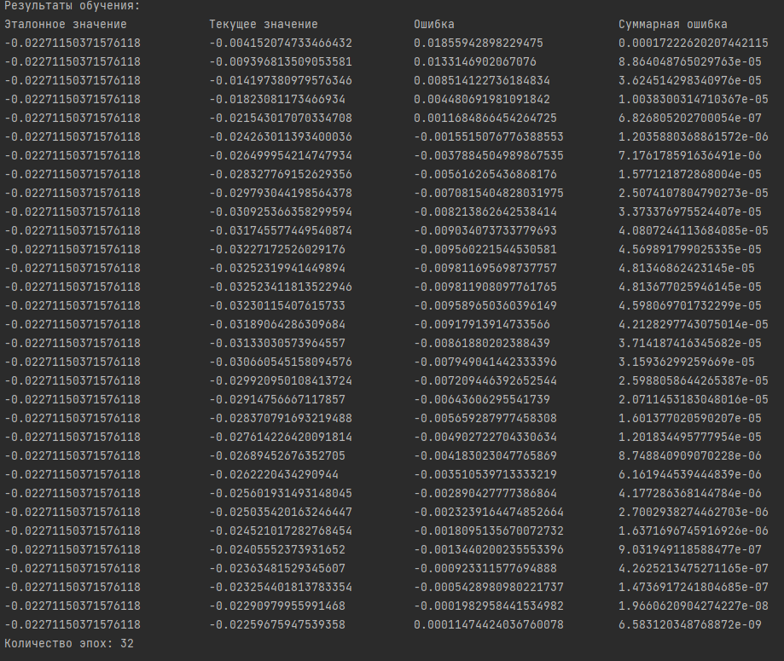

*Wjk = [0.4104889248873921, -0.566252471390616, -0.2709712354470678]*

*Wij = [[0.3841909276530198, -1.4209065217800136, -0.0146834418675166], [-0.14472481505937407, 0.008543711199608615, -0.5608303006188585], [0.9420570242270159, -1.3876582254683478, -0.017164835627963216], [0.3483811243417397, -1.1701407826626165, -0.5838375364087603], [1.4940006272178106, -1.546667480089694, 0.39582078281494915], [1.0773972080922187, -1.4925116402887149, -0.10454569017516836], [0.9904080275712904, -1.009142077139782, -0.5889814596566223]]*

*Tj = [-3.019411853015334, -1.5019908408916254, -4.4684320084717015]*

*Tk = -0.272525456446958*

**Результаты тестирования:**

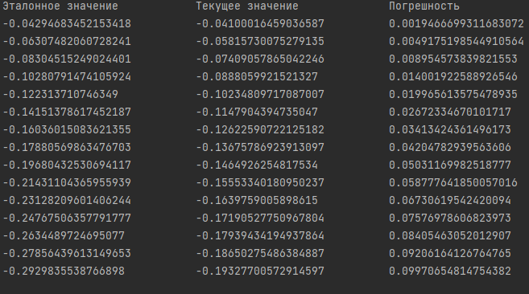

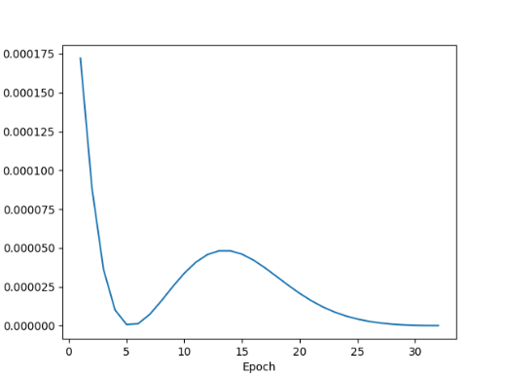

Рис. 1. График изменения ошибки в зависимости от итерации

**Вывод:** изучил обучение и функционирование нелинейной ИНС при решении задач распознавания образов.